ĐẠI HỌC QUỐC GIA HÀ NỘI
TRƯỜNG ĐẠI HỌC CÔNG NGHỆ

Vũ Công Hợi

NGHIÊN CỨU QUY TRÌNH ĂN MÒN KIM LOẠI VÀ MẠ XUYÊN LỖ MẠCH IN NHIỀU LỚP TRÊN DÂY TRUYỀN SẢN XUẤT MẠCH IN HÃNG BUNGARD

Ngành: Công nghệ kỹ thuật cơ điện tử

TÓM TẮT KHÓA LUẬN TỐT NGHIỆP

Hà Nội – 2017

MỞ ĐẦU
Tên đề tài: Nghiên cứu quá trình ăn mòn kim loại và mạ xuyên lỗ mạch in nhiều lớp trên dây truyền sản xuất mạch in hang Bungard
Tính cấp thiết của đề tài:
Hiện nay, các thiết bị Cơ điện tử, Điện tử ngày càng lên trở nên phổ biến và phát triển trong mọi lĩnh vực. Với sự phát triển mạnh mẽ của khoa học công nghệ các thiết bị điện tử trở nên rất gần gũi với chúng ta. Thiết bị điện tử có mặt trong tất cả lĩnh vực của cuộc sống, dần trở thành không thể thiếu. Việt Nam đang trong sự phát triển mạnh mẽ của nền kinh tế, đặt ra một vấn đề là việc nghiên cứu, chế tạo các sản phẩn điện tử, cơ điện tử của Việt Nam từng bước thay thế sản phẩm nước ngoài. Trong quá trình nghiên cứu và phát triển các sản phẩm điện tử một khó khăn phải đối mặt là việc sản suất mạch in cho các sản phẩm. Dây truyền sản xuất mạch in Bungard cung cấp các thiết bị giúp cho việc sản xuất mạch in trở nên dễ dàng, độ chính xác và an toàn cao. Nghiên cứu quy trình ăn mòn kim loại và mạ xuyên lỗ trong dây truyền làm mạch in nhiều lớp là hai quy trình rất quan trọng trong việc làm mạch in nhiều lớp.
Ý nghĩa khoa học và thực tế:
Với những kết quả thu được, nghiên cứu cung cấp chi tiết về hai quy trình trong dây chuyền sản xuất mạch in. Phần nào giúp chúng ta có thể làm chủ được công nghệ dây chuyền sản xuất mạch in. Mang đến cho sinh viên tài liệu nghiên cứu phục vụ cho học tập và thực hành kỹ thuật
Đối tượng và phương pháp nghiên cứu
Đối tượng nghiên cứu là hai thiết bị của dây truyền sản xuất mạch in hãng Bungard. Máy mạ xuyên lỗ Compacta 30 và máy ăn mòn Jet 34 d trong dây truyền
Phương pháp nghiên cứu là tìm hiểu về quá trình ăn mòn kim loại và mạ xuyên lỗ,đưa ra hướng dẫn sử và vận hành hai thiết bị trên.
CHƯƠNG 1. TỔNG QUAN DÂY TRUYỀN SẢN XUẤT MẠCH IN
Tổng quan về mạch in
Mạch in là bảng mạch điện tử dùng phương pháp in để tạo hình các đường mạch dẫn điện và điểm nối linh kiện trên nền cách điện.
Hiện nay có 2 công nghệ làm mạch in:
- Công nghệ phổ biến nhất là chế tạo bảng có các đường mạch dẫn điện bằng đồng trên tấm nền cách điện. Hình ảnh đường mạch được vẽ trước và đưa lên tấm nền cách điện có phủ lớp đồng bằng công đoạn in theo kiểu in ảnh hoặc in lưới, tạo ra lớp phủ. Sau đó cho đi ăn mòn
- Công nghệ mới là dùng mạch in phun với hỗn hợp dẫn điện hay cách điện thích hợp để tạo các đường mạch dẫn điện trên tấm nền cách điện.
File thiết kế

Out film
Altium (CAM)

Cắt bo

Mạ xuyên lỗ
Khoan CNC

Đánh mạch

Hoàn thành
Ép film
Tẩy film
Ăn mòn
Chụp film

Hiện hình

CHƯƠNG 2. MẠ XUYÊN LỖ MẠCH IN
Phương pháp mạ xuyên lỗ qua lỗ khoan mạch in nhiều lớp để tạo đường dẫn điện. Như vậy mạch in cần phải mạ đồng là mạch in nhiều lớp (từ 2 lớp trở lên).
Về cơ chế, nguyên lý lạ giống nhau có 2 bước:
Bước 1: Tạo một lớp dẫn điện
Bước 2: Mạ điện tạo lớp Đồng theo độ dày mong muốn.
Tùy theo các làm của bước 1 mà có các phương pháp mạ khác nhau:
Mạ trực tiếp: tạo lớp dẫn điện trên nền phíp, sử dụng các hạt cacbon dẫn điện.
Mạ gián tiếp: sử dụng phương pháp hóa học tạo 1 lớp kim loại dẫn điện trên nền phíp.
Máy mạ xuyên lỗ Compacta 30 là thiết bị chuyên nghiệp cho phòng lab để mạ điện phân PCB. Hệ thống sửa sạch thiết kế cùng với máy. Dễ dàng thao tác sử dụng.
Các tính năng của máy, cách sử dụng và vận hành máy, quy trình mạ xuyên lỗ.
Cấu tạo máy: bảng điều khiển, bể mạ, bộ chỉnh lưu, hệ thống làm nóng, băng tải.
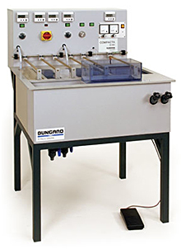
Hình 2.1 Máy Compacta 30
CHƯƠNG 3. QUY TRÌNH ĂN MÒN KIM LOẠI
Phương pháp: chụp phim trực tiếp nên phíp đồng đã được phủ mực cẩm quang sau đó cho đi ăn mòn.
Máy ăn mòn Jet 34d được thiết kế cho phòng thí nghiệm thực hành. Điều chỉnh chính xác các thông số thời gian và nhiệt độ ăn mòn, có hệ thống cảnh báo trong trường hợp quá nhiệt hoặc có yếu tố nguy hiểm xảy ra.
Đặc điểm cấu tạo của máy.
Hướng dẫn sử dung, vận hành máy, những quy định an toàn khi sử dụng và bảo trì máy
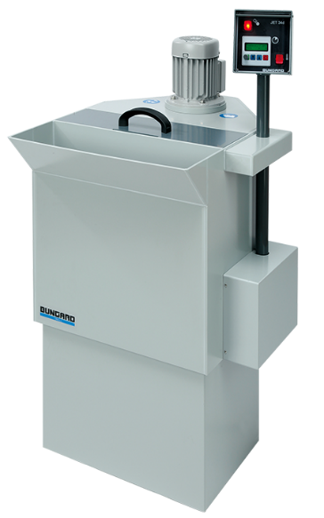
Hình 3.1 Máy Jet 34d

CHƯƠNG 4. XỬ LÝ NƯỚC THẢI
Hệ thống sử lý nước thải Ionex
Dùng để làm sạch nước rửa từ máy mạ xuyên lỗ Compacta 30 và máy ăn mòn Jet 34d. Khả năng làm sach nước theo tiêu chuẩn của Đức. Đặc điểm, cấu tạo máy, các bộ lọc của máy

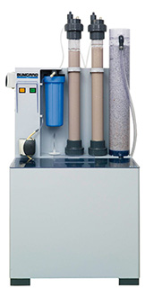
Hình 4.1 Máy xử lý nước thải Ionex
KẾT LUẬN
Trong một thời gian tìm hiểu và hoàn thành khóa luận em đã thu được những kết quả như sau:
- Tìm hiểu tổng quan về quy trình sản xuất mạch in, dây truyền sản xuất mạch in Bungard.
- Có hiểu biết sơ lược về máy mạ xuyên lỗ Compacta 30 và máy ăn mòn hiện hình Jet 34d.
- Vận hành được máy mạ xuyên lỗ và ăn mòn.
Những hạn chế vẫn còn tồn tại:
- Chưa sử dụng được hết chức năng của máy ăn mòn
- Chưa hoàn thành được được dây truyền in mạch.
Hướng phát triển:
- Hoàn thành dây truyền mạch in để phục vụ trong học tập và nghiên cứu.
- Khai thác tối đa chức năng của máy, khắc phục được những hạn chế vẫn còn.
Trong thời gian làm khóa luận em đã rất cố gắng tìm hiều cùng với đó là được sự giúp đỡ của thầy giáo Ths.Đặng Anh Việt và Ths.Hoàng Văn Mạnh nhưng do thời gian hạn hẹp và những hiểu biết còn ít nên em không tránh khỏi những sai sót. Em rất mong được thầy, cô có thể giúp em sửa chữa và thông cảm cho em.

